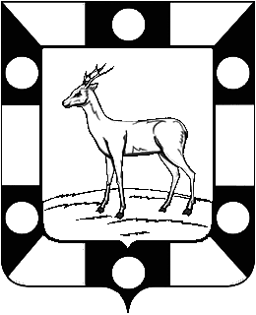

РОССИЙСКАЯ ФЕДЕРАЦИЯ
САМАРСКАЯ ОБЛАСТЬ
МУНИЦИПАЛЬНЫЙ РАЙОН Волжский

СОБРАНИЕ ПРЕДСТАВИТЕЛЕЙ
СЕЛЬСКОГО ПОСЕЛЕНИЯ Курумоч
второго созыва

РЕШЕНИЕ

«28» июля 2014г № 147/71

О передаче полномочий сельского поселения Курумоч по решению
вопросов местного значения по муниципальному земельному контролю Администрации муниципального района Волжский

Руководствуясь Федеральным законом от 06 октября 2003 года № 131-ФЗ «Об общих принципах организации местного самоуправления в Российской Федерации», Уставом сельского поселения Курумоч муниципального района Волжский Собрание Представителей сельского поселения Курумоч муниципального района Волжский Самарской области
РЕШИЛО:
1. Передать Администрации муниципального района Волжский осуществление полномочий по решению вопросов местного значения сельского поселения по муниципальному земельному контролю.
2. Заключить соглашение с Администрацией муниципального района Волжский о передаче муниципальному району Волжский полномочий сельского поселения Курумоч муниципального района Волжский по вопросу муниципального земельного контроля.

3. Подписание соглашения поручить Главе сельского поселения Курумоч муниципального района Волжский Самарской области – О.Л. Катынский.

4. Настоящее Решение вступает в силу с момента его подписания.

Глава сельского поселения Курумоч
Муниципального района Волжский
Самарской области О.Л. Катынский

